Este curso está pensado para personas que quiera aprender a hacer aprendiendo a realizar variedad de velas de parafina y cera de soya, con distintas formas y técnicas, ideales para regalos de navidad y decoración. Además, se entrega el conocimiento necesario sobre insumos y proveedores.

Qué entrega este curso

- Te enseña a crear tus propias velas de distintos tipos y formatos.
- Conocimiento para aplicar distintos tipos de técnicas
- Detalle de diversos insumos y usos específicos
- Aprenderás una amplia gama de velas decoracionales y de masaje

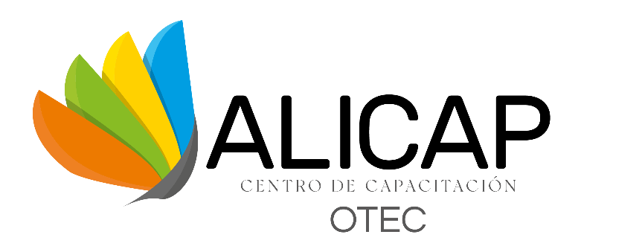

Contenido
Módulo 1: Introducción a las velas
Clase Inicial online en vivo
Fecha: 7 de diciembre 19:30hrs
- Tipos de velas
- Tipos de cera
- Tipos de parafina
- Propiedades de mantecas
- Aceites y sus propiedades
- Aceites esenciales y efectos
- Colorantes y pigmentos
- Aromas
- Pabilos Y ojalillo
- Moldes y pocillos
- Desmoldante
- Recomendaciones de trabajo
- Utensilios y materiales de trabajo.
- Preparación de molde y pabilos
- Regla de tres
- Ejemplos

Módulo 2: Velas de parafina
Asincrónico desde el aula virtual (Módulo cargado en el aula)
- Elaboración de vela básica
- Elaboración de vela de 2 o más colores
- Elaboración de vela aromática
- Elaboración de vela rústica
- Elaboración de vela con incrustación
- Elaboración de vela de pocillo
- Elaboración de vela gel
- Elaboración de vela enrollada
- Tips

Módulo 3: Velas de soya
Asincrónico desde el aula virtual (Módulo cargado en el aula)
- Elaboración vela de soya básica
- Elaboración vela de soya con aroma y color
- Elaboración vela de soya con incrustación
- Elaboración vela de masaje
- Elaboración vela de soya cremosa
- Técnicas de trabajo
- Tips

Clase final online en vivo: Elaboraciones en vivo
Fecha: 12 de diciembre 19:30hrs
- Resolución de dudas.
- Elaboración de velas en vivo
- Resolución de problemas comunes
*NO INCLUYE MATERIALES

Incluye
Asesoramiento vía aula virtual y grupo de whatsapp
Documentos de apoyo
Guía de velas con propiedades aromáticas

Detalles
Comenzaremos el 7 Diciembre con una clase inicial por zoom a las 19.30 horas, luego avanzas por los módulos con contenido teórico y digital, en un formato de aprendizaje autónomo con acceso al curso las 24 horas los 7 días en el horario que decidas, mientras dure el curso.
El día 12 De Diciembre nos reuniremos en una clase final de contenido y podremos resolver dudas, para terminar debes rendir la evaluación desde tu sesión en el aula. Tendrás acceso al aula durante el 1er semestre de 2024

Modalidad
E-learning asincrónico te conectas en el horario que tu determines, accedes con tu clave de acceso como participante, podrás enviar consultas a la experta o hacer comentarios si lo necesitas.

Utilización de los productos
Te enseñaremos a potenciar los productos creados y como mezclarlos para obtener los mejores resultados.

Clase online final en vivo
Clase de profundización, resolución de casos prácticos y elaboración en vivo

Evaluación
Para aprobar se exige la asistencia a la clase online final en vivo y obtener 75% o más en el resultado de la evaluación
Para aprobar el curso se debe rendir una evaluación final con un mínimo de aprobación del 75%.

Se envía por e-mail Certificado de Capacitación con el nombre del participante, una vez aprobado el curso.

Facilitadora del curso:
Caroline Aguirre Arenas

Técnico en administración de empresas, con distintos estudios de elaboración de velas con diversas técnicas a nivel nacional y en México. Con 5 años dedicada a la comercialización de productos e insumos naturales, donde orienta en las propiedades y usos de aceites, mantecas y aceites esenciales, entre otros insumos. Con 2 años de dedicación a la formación y enseñanza en elaboraciones de vela de parafina y naturales.

VALOR: $40.000 (incluye el Certificado al aprobar)
PUEDE SER CANCELADO MEDIENTE TRANSFERENCIA BANCARIA, TARJETA DE DÉBITO O TARJETA DE CRÉDITO EN CUOTAS.

Nuestros cursos o talleres están certificados bajo la Norma Chilena de Calidad NCh2728 2015 por lo que esta actividad se considera como Capacitación (perfeccionamiento) mejorando competencias profesionales y laborales.

Centro de Capacitación Alicap está reconocido por Sence para impartir cursos con franquicia tributaria.

CENTRO DE CAPACITACIÓN ALICAP
Santa Magdalena 10, Providencia, Santiago
Contacto: 942089262
contacto@otecalicap.com
www.otecalicap.com

